**MATRIZ DE COLOR DE 2^24 POSIBLES COLORES**

Cristian David Sánchez Hernández 20062005079

Diego Alejandro Parra Guzmán 20062005047

Julio David García López 20052005040

28 de agosto 2012

**Resumen**

Dentro del estudio de las imágenes es necesario observar el comportamiento de los colores como matrices de tres componentes que varían de 0-255 esto en un formato entero sin signo de 8 bites dentro de este documento se presenta un análisis del comportamiento de los colores para software de desarrollo propuesto.

Aunque la solución que se presenta en este artículo es trabajar en el plano tridimensional, donde se puede observar la gran variedad de colores y sus respectivos degrades, producidos en cada diferente sitio un cubo como se detallara más adelante.

Sin embargo para lograr esto se debe asignar valores a los diferentes colores que se van a usar, dando así a cada diferente color un valor característico en el plano 3D. Además se usara valores de 8 bits, los cuales son valores suficientes para el análisis deseado. Las componentes primarias que se usaran, son conocidas como formato RGB (por sus siglas en ingles. Red, Green and Blue), donde cada una representa un eje característico. Por último se presenta la solución encontrada, la cual no es única ya que este problema puede producir una gran variedad de soluciones, según como se trate y se asigne los diferentes valores que aquí se aplica.

**Palabras Claves:** RGB, síntesis aditiva, colores primarios.

**1 Introducción**

Dentro de los sentidos del ser humano la visión es uno fundamental, ya sea para la supervivencia o para realizar análisis de la realidad y del medio en que nos encontramos. Esto nos lleva a pensar que día a día se hace necesario buscar soluciones a diversos Problemas donde el análisis de imágenes se hace primordial.

Para esto se debe analizar las componentes que componen la imagen, y basado en esto plantear una solución al problema de generar una matriz decolores de 2^24.

Basados en el comportamiento de un plano RGB donde un color está definido en términos de sus componentes como un espacio vectorial, Por ejemplo el color negro corresponde al punto en el espacio (0, 0 ,0) y el valor blanco definido como (255, 255, 255) donde las componentes son respectivamente rojo verde y azul, a partir de esto se diseñó un algoritmo que se ajustaba de buena manera a los requerimientos del problema propuesto.

**2. Modelo de color RGB**

Cuando se habla de componentes RGB, de un color, se hace referencia a la composición del color en términos de su intensidad de los colores primarios que componen a este. Estos colores son: el rojo, azul y verde. El método es conocido como síntesis aditiva, y consiste en sumar estos tres colores en un porcentaje determinado para crear cada tipo diferente de tonalidad.

La mezcla se realiza asignando a los colores primarios un valor determinado que puede ir por ejemplo de 1 a 0, donde cero indica que el color está en su componente más oscura y uno en su componente más clara. Para nuestro análisis tomaremos 8 bits, lo cual nos dará la posibilidad de tener 256 valores para cada eje. Además trabajaremos con un modelo tridimensional, como el mostrado Figura1.

De acuerdo a esto se puede observar que el cubo posee tres ejes o coordenadas. Dando así un sistema de posicionamiento, que para nuestro caso será (R, G, B). Donde cada uno tendrá un rango de 0 a 255 posibles valores, generando las diferentes tonalidades. Por ejemplo para obtener el rojo se necesitan las componentes (255, 0,0), el verde (0, 255, 0) y el azul (0, 0, 255). Además si se trabajan en solo las caras del cubo se generan otros tres tipos de colores que son: Amarillo, cian y magenta.

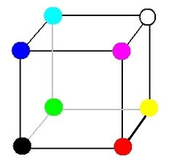

Figura 1 Cubo RGB

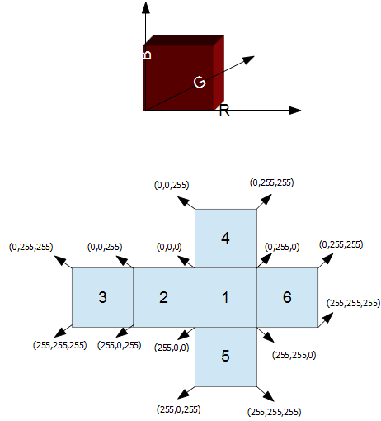

Figura 2 Descripción en componentes vectoriales del espacio vectorial RGB

**3 Análisis y solución del problema**

Para desarrollar este problema, se plantea un algoritmo en el cual se generaran 3 capas o figuras, las cuales corresponden a los tres planos RGB con una componente vectorial correspondiente a (R, G, B), codificada en valores de 0-255 de intensidad, figura 2.

Como se puede apreciar existen caras con intensidades iguales por ejemplo un a punta de la cara 5 corresponde a (255, 255, 255) lo mismo sucede para las caras 3,6, Basados en esto se reduce la cantidad de cuadros necesarios para representar la matriz de color la cantidad de cuadros se escoge de acuerdo a la tabla 1 donde se especifican los niveles de intensidad necesarios de RGB para el problema propuesto.

Debido a que el rango de R, G, B varía de 0-255 de forma lineal se garantiza que se hace un barrido por todas las posibles tonalidades de cada componente, al realizar un análisis de la tabla 1 y la figura 2 se puede determinar que las caras necesarias para lograr este objetivo son la cara 1, cara 6 y la cara 3.

Con base al análisis anterior se planteó un algoritmo que permitió generar las matrices y los rangos para la configuración de los planos y de la figura final propuesta Figura3.

El diseño se plantea de la siguiente manera: para la primera figura se darán valores al eje R y B, y se encontrara su combinación en una matriz (256x256). Para la segunda figura sedarán valores al eje R y G, y se encontrara su combinación en una matriz (256x256).

|  |  |  |  |
| --- | --- | --- | --- |
| Codificación R | Codificación  G | Codificación  B | Color |
| 0 | 0 | 0 | negro |
| 0 | 0 | 255 | azul |
| 0 | 255 | 0 | verde |
| 0 | 255 | 255 | Cian |
| 255 | 0 | 0 | Rojo |
| 255 | 0 | 255 | magenta |
| 255 | 255 | 0 | amarillo |
| 255 | 255 | 255 | Blanco |

Tabla 1 Descripción de componentes para matriz de colores

Para la primera figura se darán valores al eje R y B, y se encontrara su combinación en una matriz (256x256). Para la segunda figura sedarán valores al eje R y G, y se encontrara su combinación en una matriz (256x256). Para la tercera figura se darán valores al eje Gy B, y se encontrara su combinación en una matriz (256x256). Cuando se obtengan las 3 figuras se usara la operación concatenar y se obtendrá la figura con todos los diferentes tonos o degrades deseados.

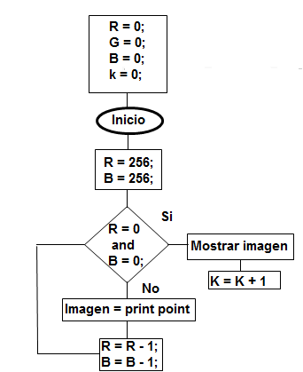

Figura 3 Algoritmo implementado para la generación de colores RGB correspondiente a 2^24 posibles colores.

**4 Resultado**

Al implemetar el algoritmo propuesto se logro genrar las 3 capas 3, 1, 6 respectivamente donde se puede detallar que el final de una es el comienzo de la otra tal como se analisis en las secciones anteriores del documento Figura 4.

por ultimo se compone una nueva figura con cada una de estas caras dando como resultado final una matriz con 2^24 posibles colores donde a nivel computacional es imposible que se pueda ver debido a la resolucion que se maneja y a la capacidad del ojo de reconocer tonalidades de colores Figura 5.

Ademas se pueden detallar todos los componetes descritos en la tabla 2 con sus respectivas tonalidades.



Figura 4 Capas correspondientes a los planos 3, 1, 6 de la Figura 2 respectivamente

Composición de la matriz de colores partir de las capas 3, 1, 6 de la Figura 4 respectivamente

**5 Discusión**

De la propuesta realizada se puede interpretar como el buen planteamiento y metodología de solución logra grandes resultados.

Para este caso la metodología se ajustó correctamente al problema y el resultado final es efectivamente lo que se esperaba obtener una imagen con 2^24 posibles colores.

Existen otros métodos de solución del problema que son inmediatos pero que no cuentan con una base teórica firme como la que se plantea en este documento algunos de estos es variar los diferentes colores manteniendo uno fijo, de donde efectivamente se obtiene una buena solución pero no con todos los requerimientos del problema.

**6 Conclusiones**

Del buen planteamiento del problema y de la documentación teórica previa se pudo obtener un excelente resultado donde se lograron imágenes que se ajustaban muy fácilmente a los requerimientos del problema y el costo computacional respecto a otras propuestas se mejoró notablemente.

Además se comprendió algunos conceptos claves para el análisis de imágenes en el software propuesto Matlab, como el comportamiento RGB en matrices, y los tipos de dato usados para la representación de estas.

**7 Anexos:** SE anexa a este documento el escript correspondiente al algoritmo planteado desarrollado en la herramienta propuesta para el curso

**Referencias Bibliográficas**

[1] James H. McClellan, Ronald W. Schafer y Mark A. Yoder, DSP First: A Multimedia Approach Prentice- Hall, Inc., New Jersey, USA, 1998.

[2] “Modelo de color RGB” 28 mayo de 2012

Disponible en web: http://es.wikipedia.org/wiki/Modelo_de_color_RGB